REFERAT FRA STUDIETUR TIL BERLIN

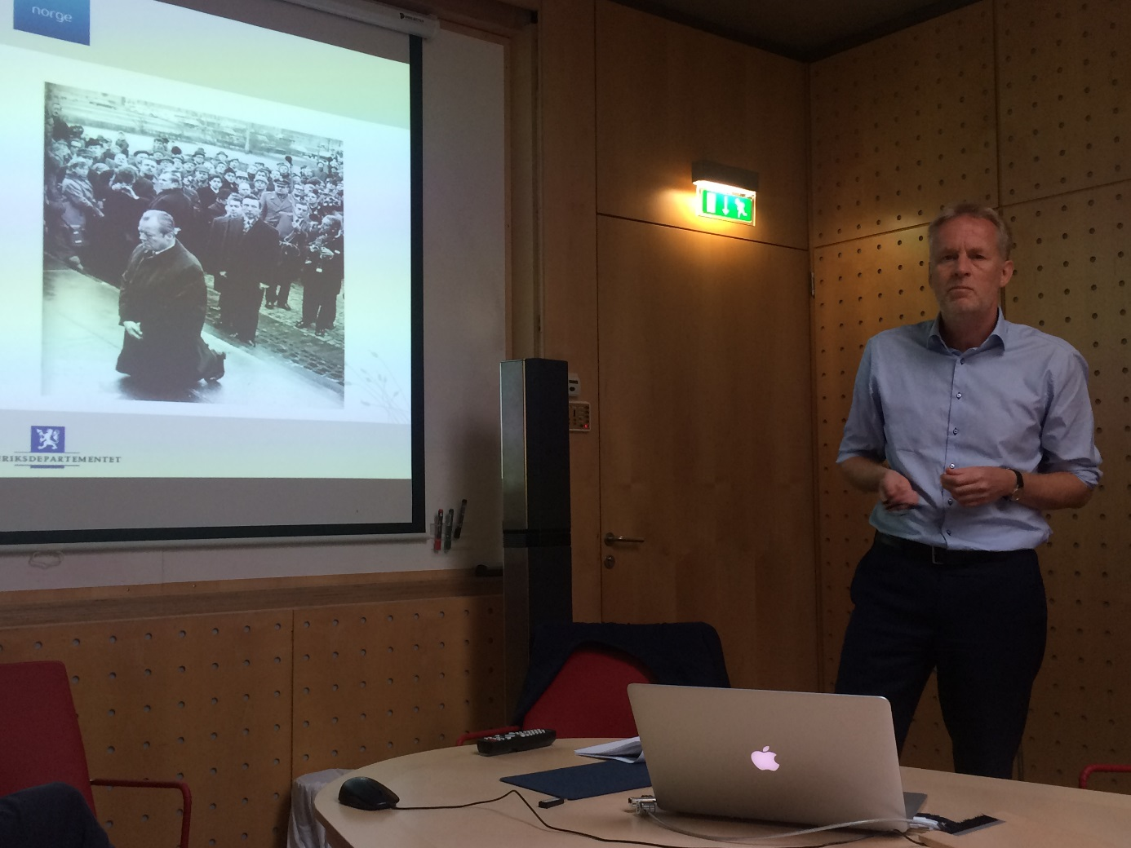
20 redaktører fra Vestfold, Buskerud og Telemark deltok på høstens studietur til Berlin 8.-10. september 2016.
Avreise torsdag fra Gardermoen. Sosialt samvær på kvelden.

Fredag morgen var vi på besøk i den norske ambassaden hvor vi fikk et foredrag om Norges forhold og samarbeid med Tyskland, samt omvisning i det nordiske ambassadekomplekset, som ligger på sørsiden av parken Tiergarten midt i byen.
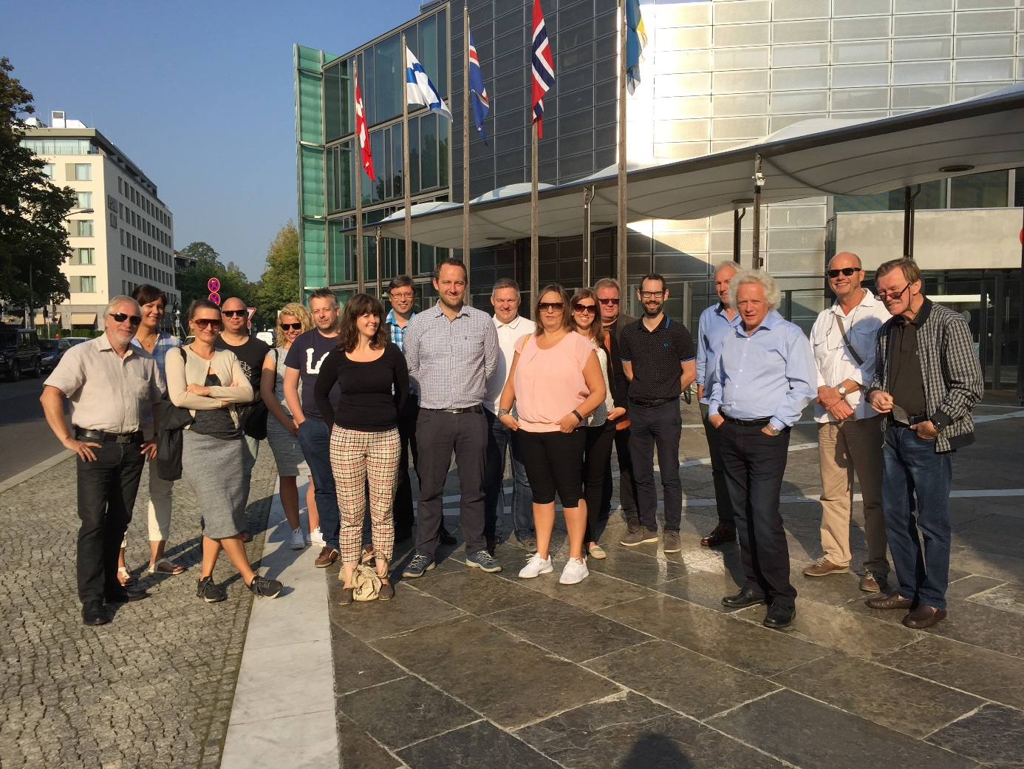

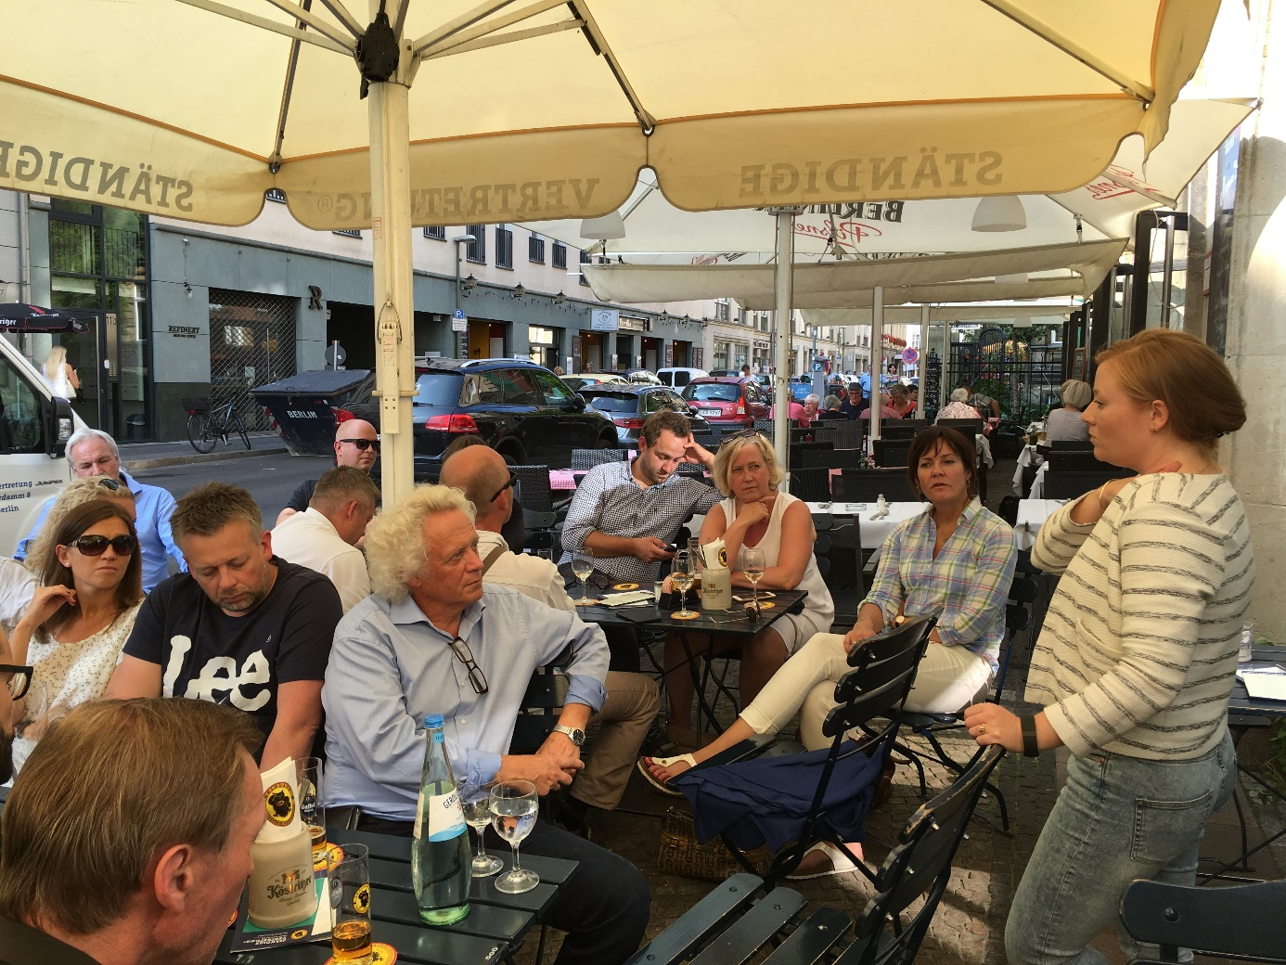
Deretter gikk turen til den historiske politiske cafeen Ständige Vertretung, hvor vi møtte NRKs korrespondent Guri Norstrøm. Hun fortalte om korrespondentlivet og hvordan hun jobber alene som journalist med ansvar for å dekke flere land.

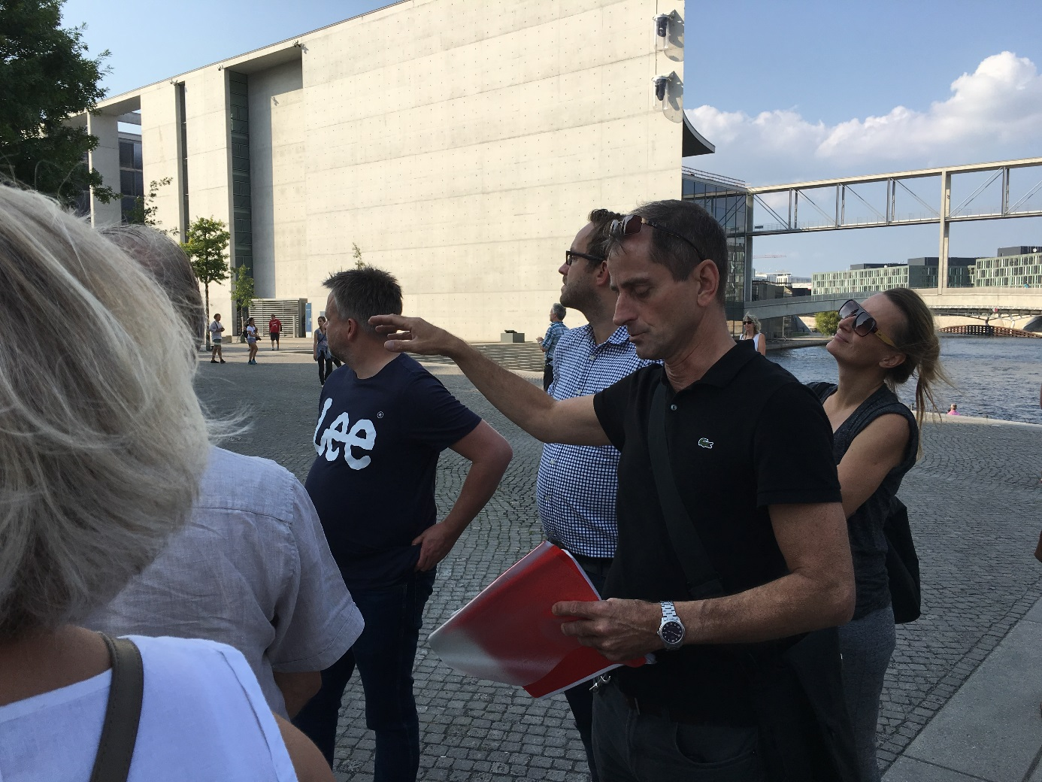
Den faglige delen ble avsluttet med at Aftenpostens Håkon Letvik tok oss med på en times meget interessant guidet tur til historiske steder i Berlin.

Middag og sosialt samvær fredag kveld.
Hjemreise lørdag formiddag.

